**Calculations**

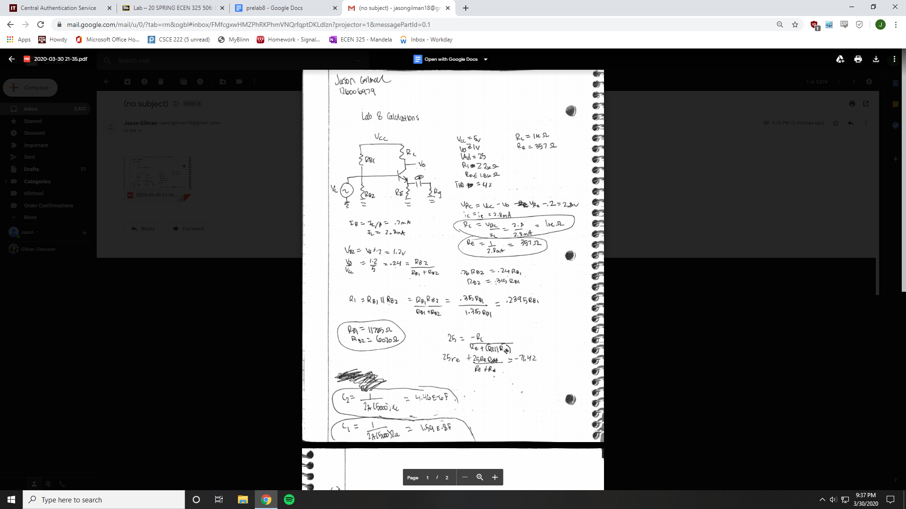

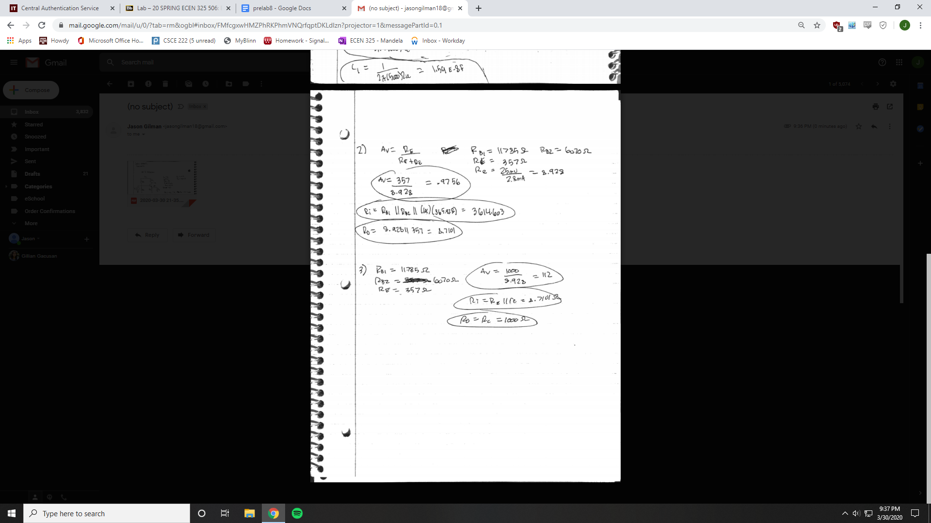

**Simulations**

NPN Common-Emitter

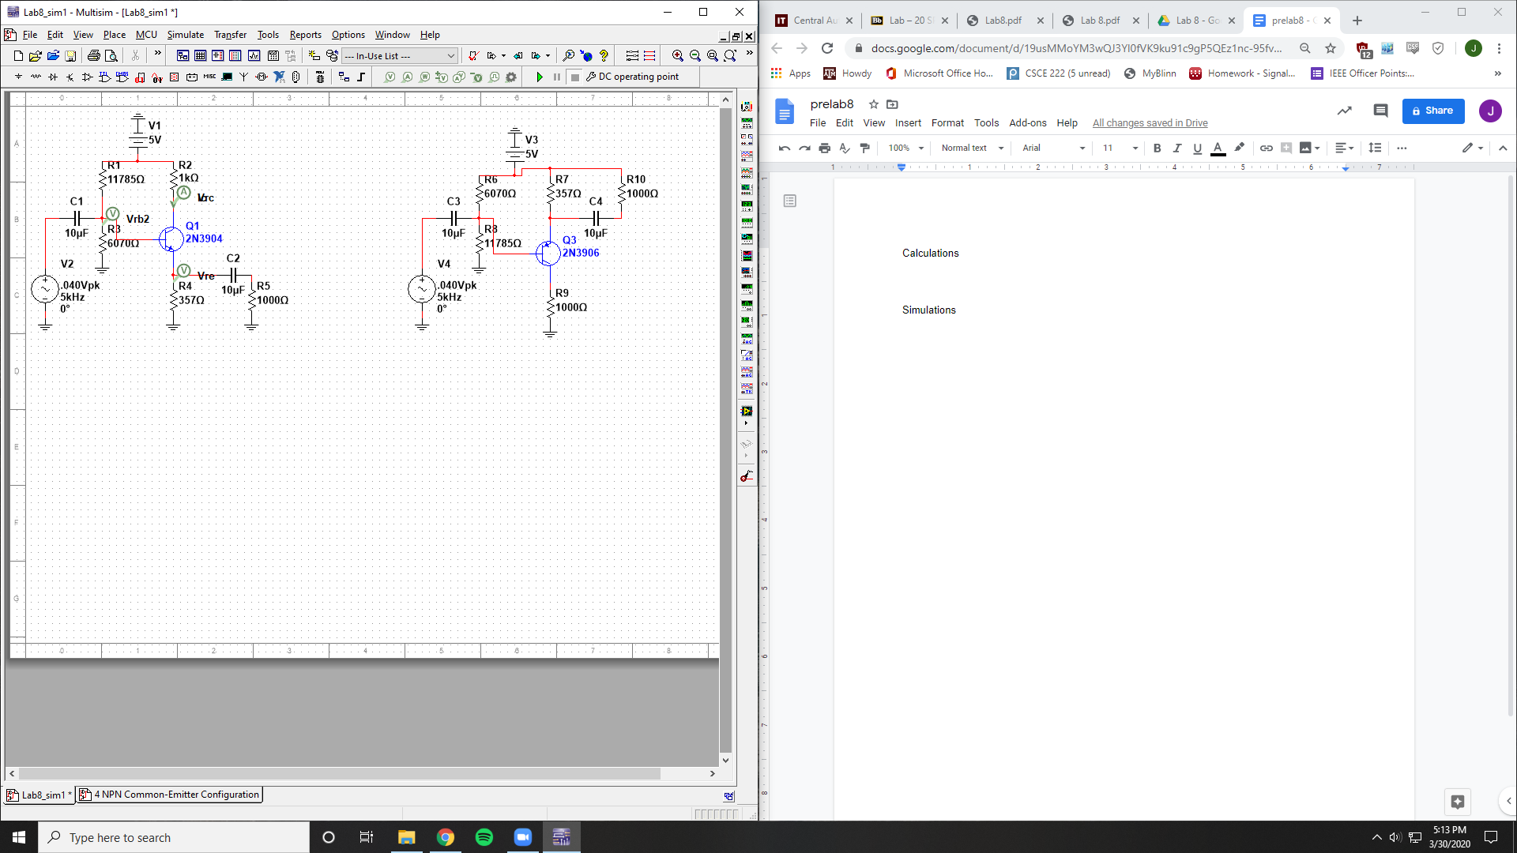

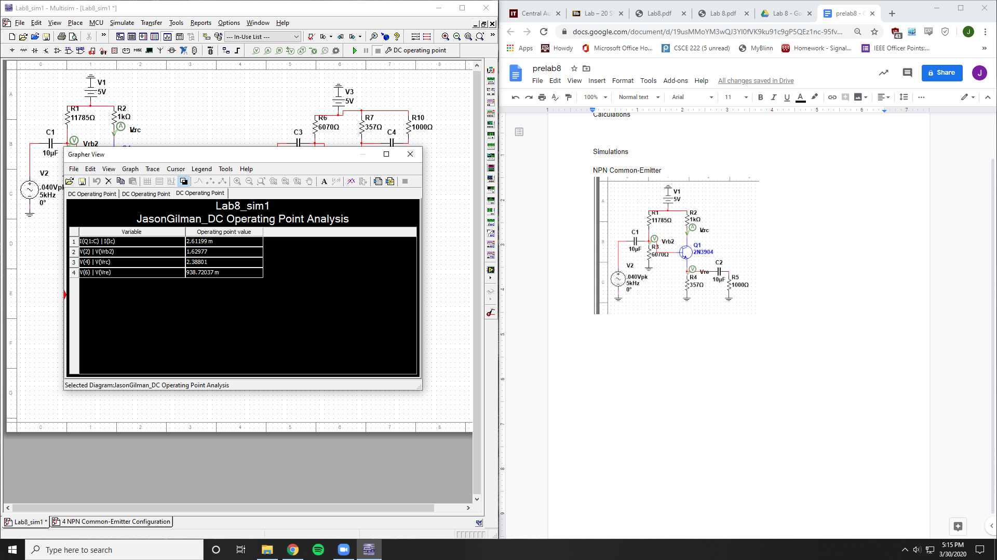

Ic = 2.61199 mA

Vrb2 = 1.62977 V

Vrc = 2.38801 V

Vre = 938.72037 mV

Vo = 2.38801 V

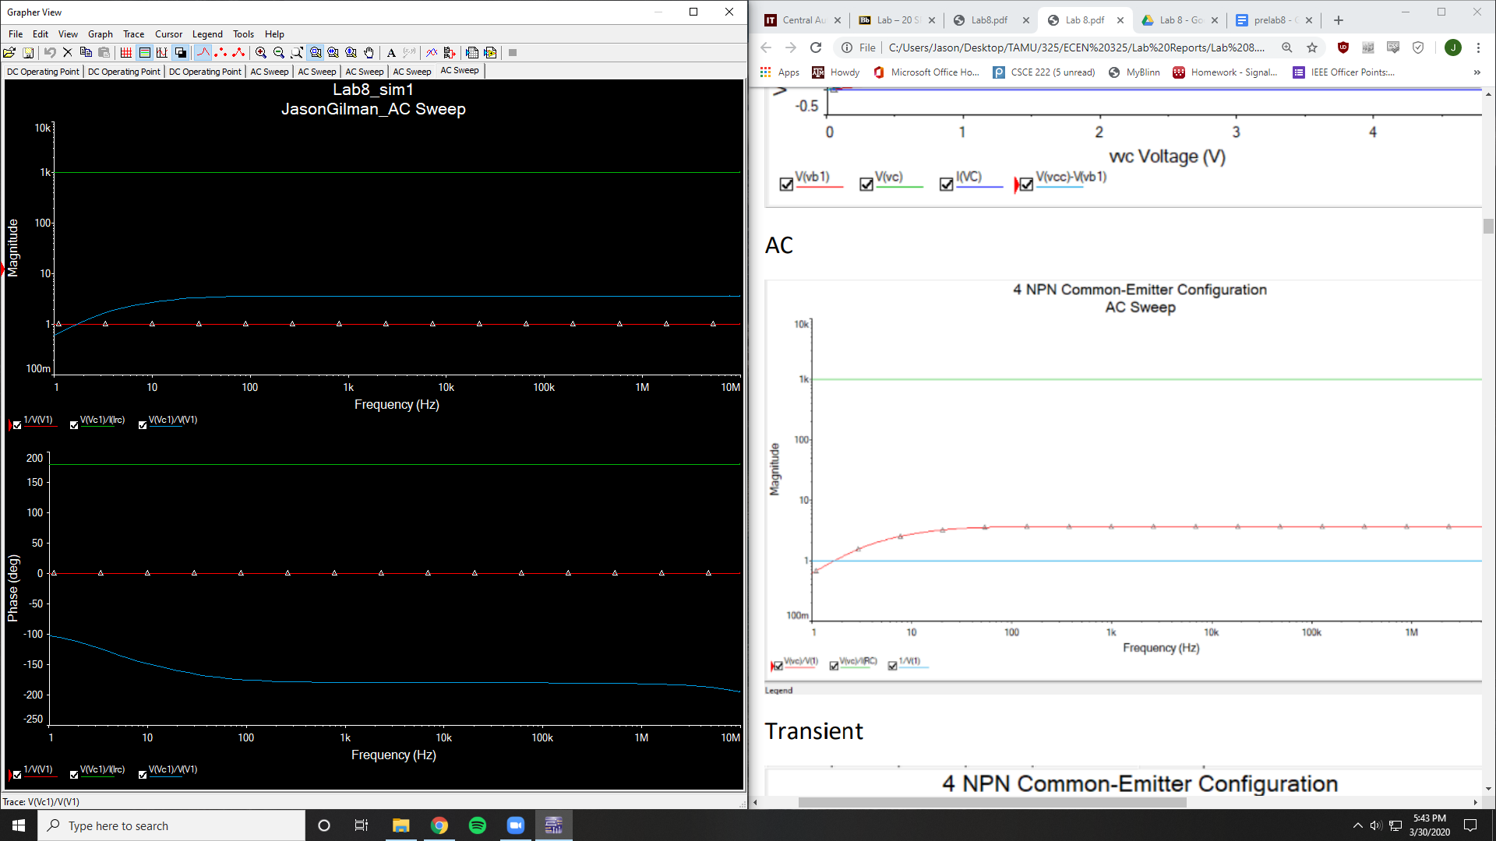

Av = 2.89

Ri = 1

Ro = 1000

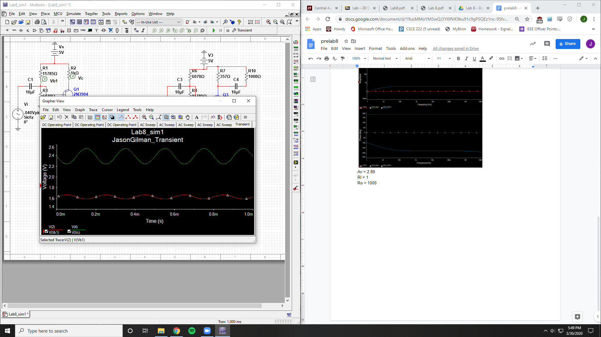

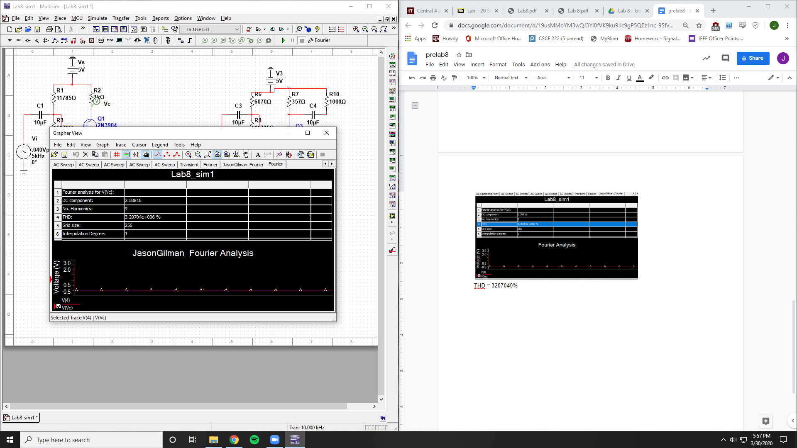

THD = 3207040%

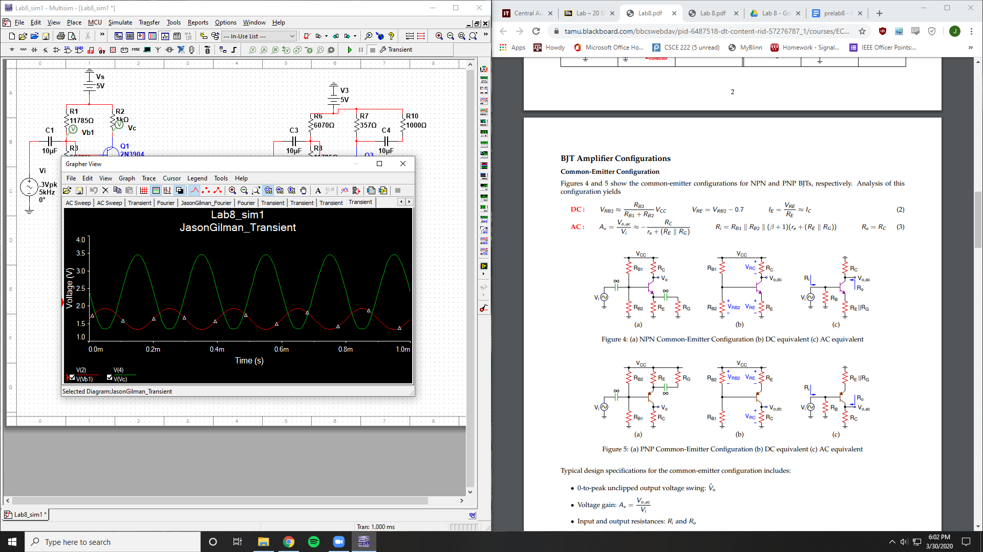

Clipping occuring at .3 V

PNP Common-Emitter

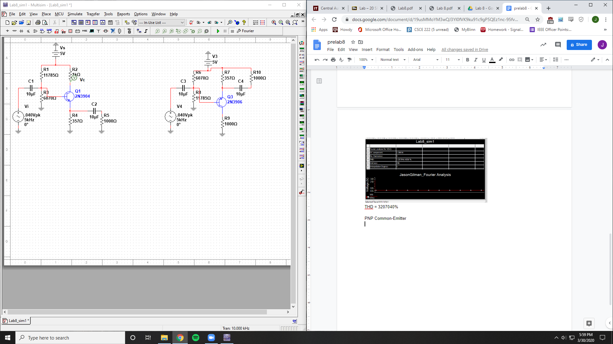

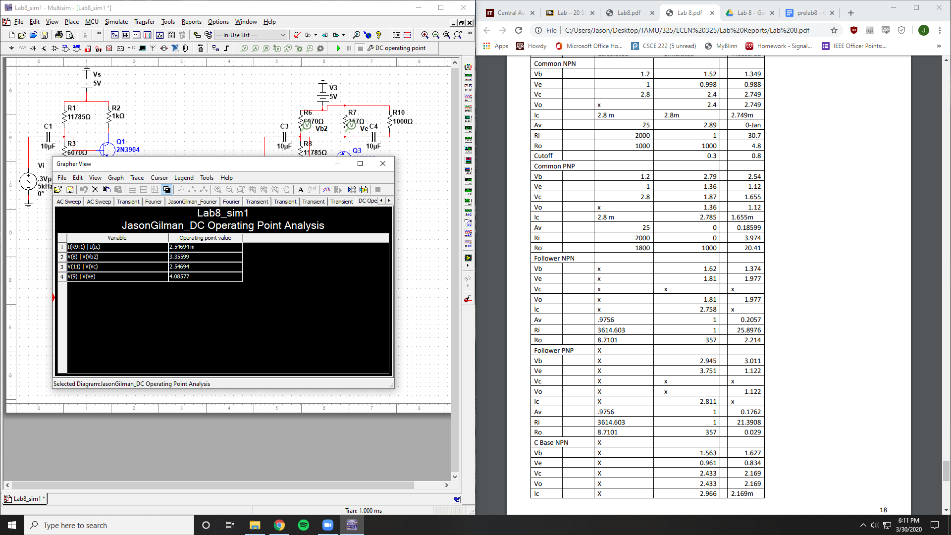

Ic = 2.54 mA

Vrb2 = 3.35599 V

Vrc = 2.54694 V

Vre = 4.08577 V

Vo = 2.54694 V

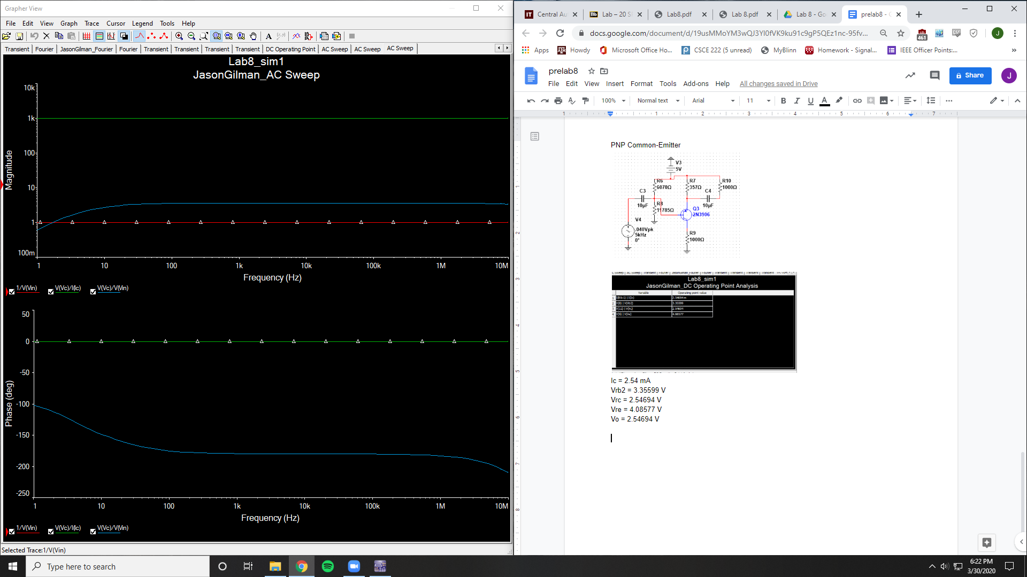

Av = 2.89

Ri = 1

Ro = 1000

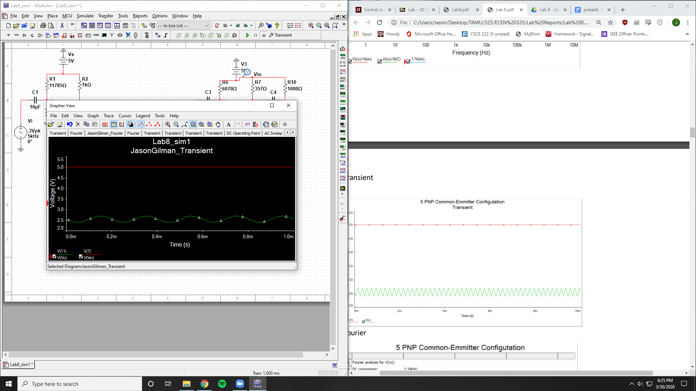

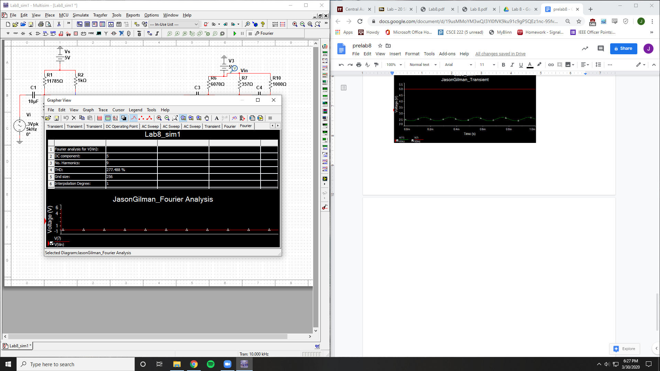

THD = 277.488%

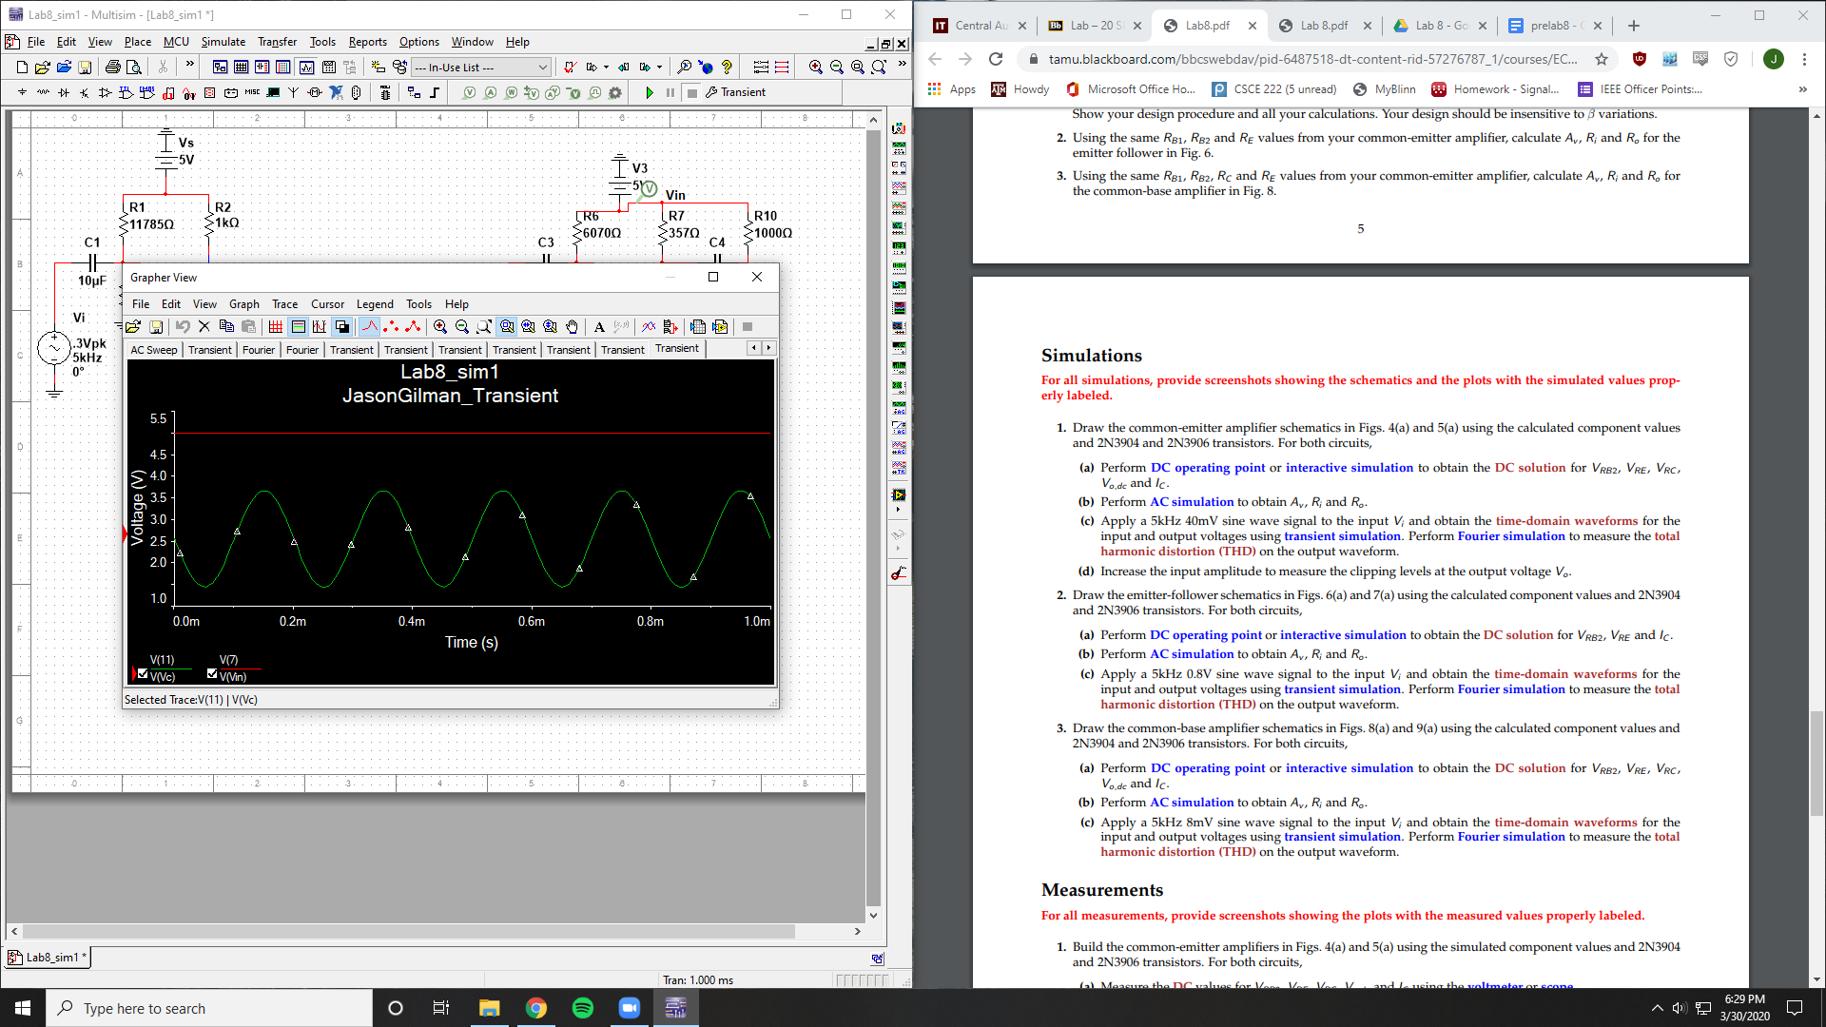

Clipping occuring at .3 V

NPN Common-Collector

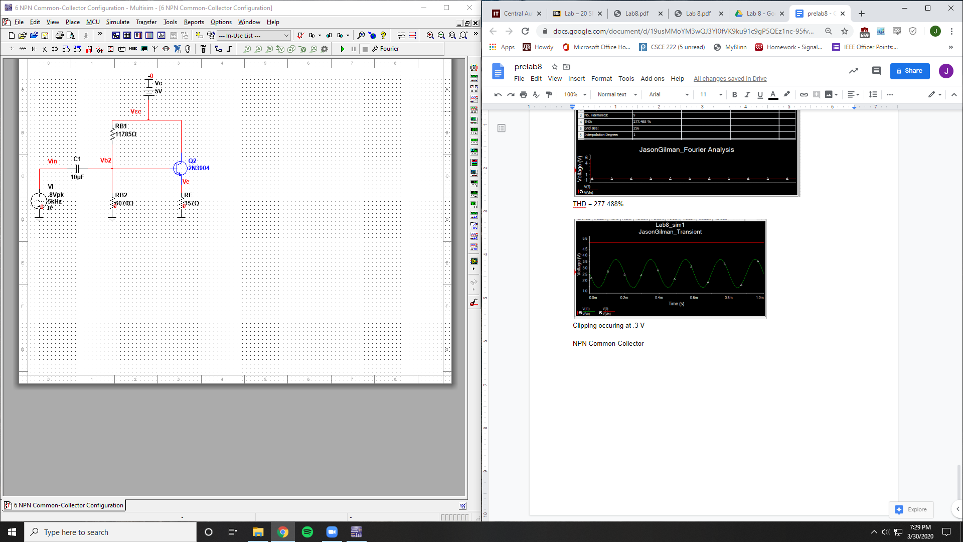

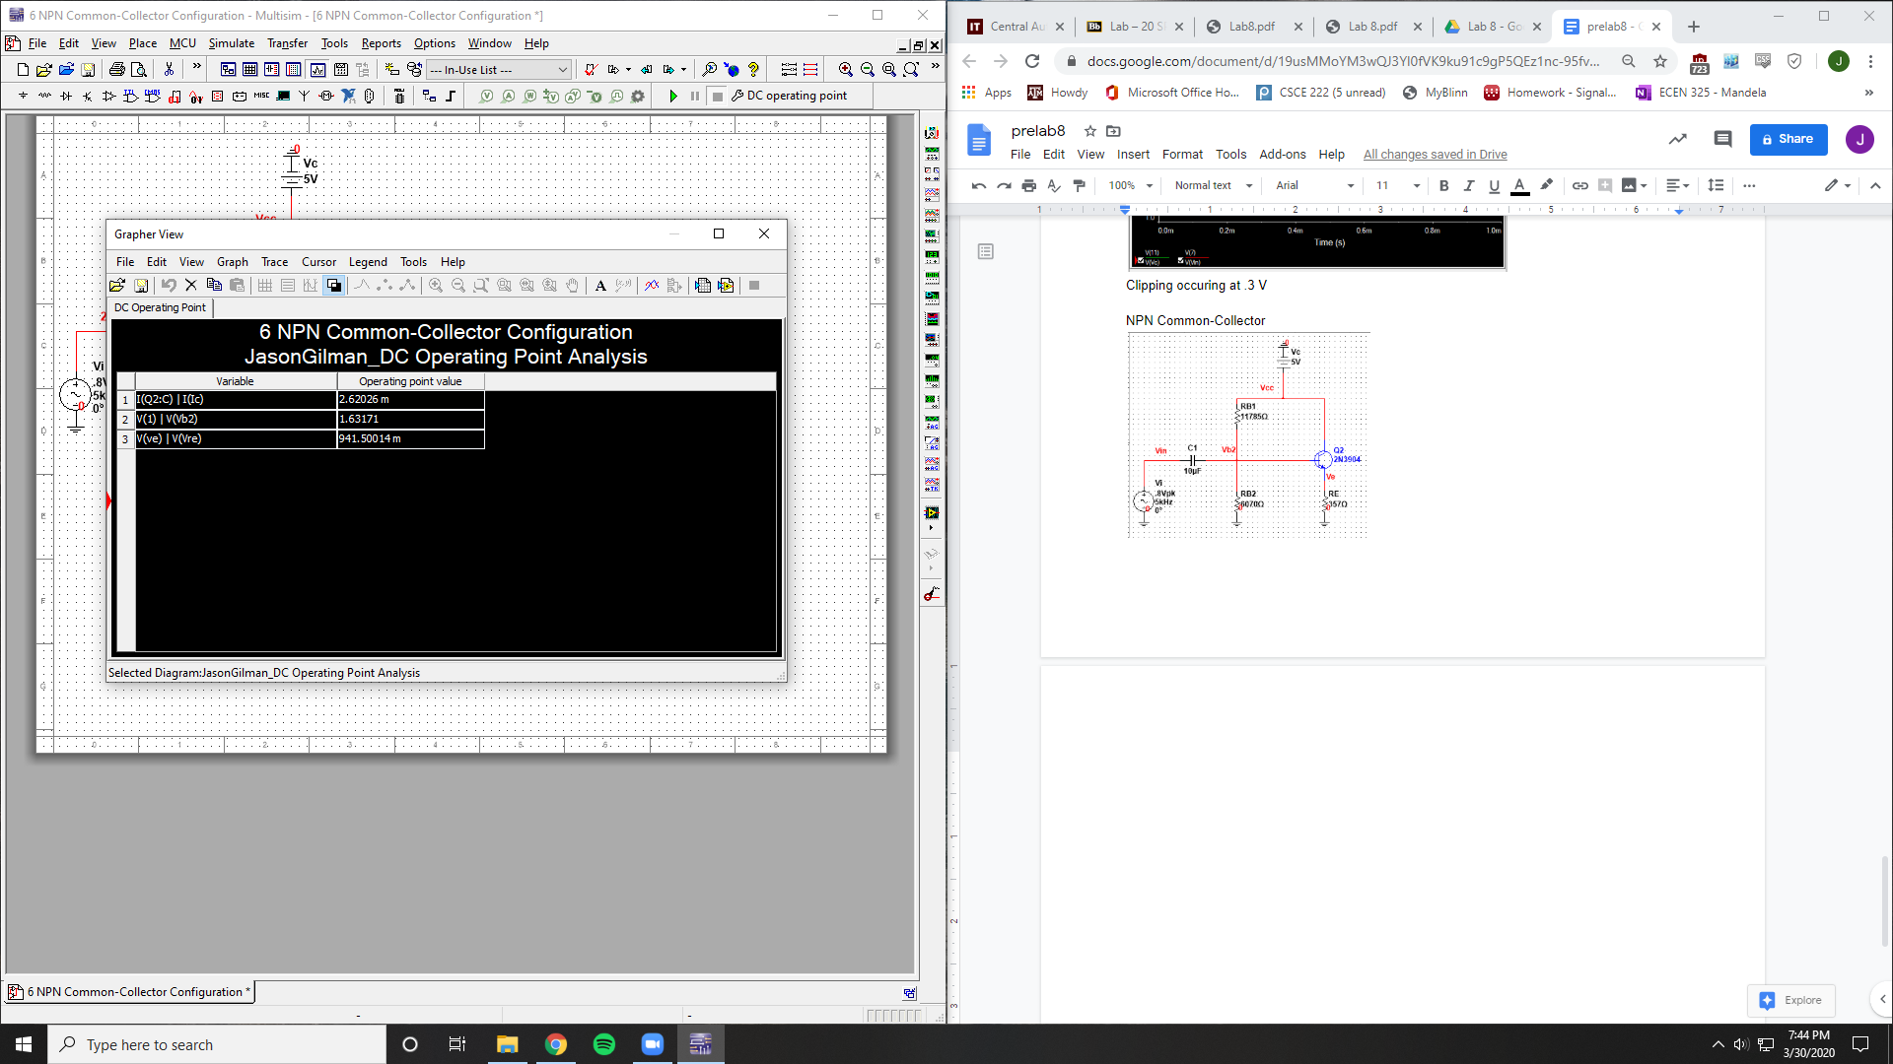

Ic = 2.62026 mA

Vrb2 = 1.63171 V

Vre = .9415 mV

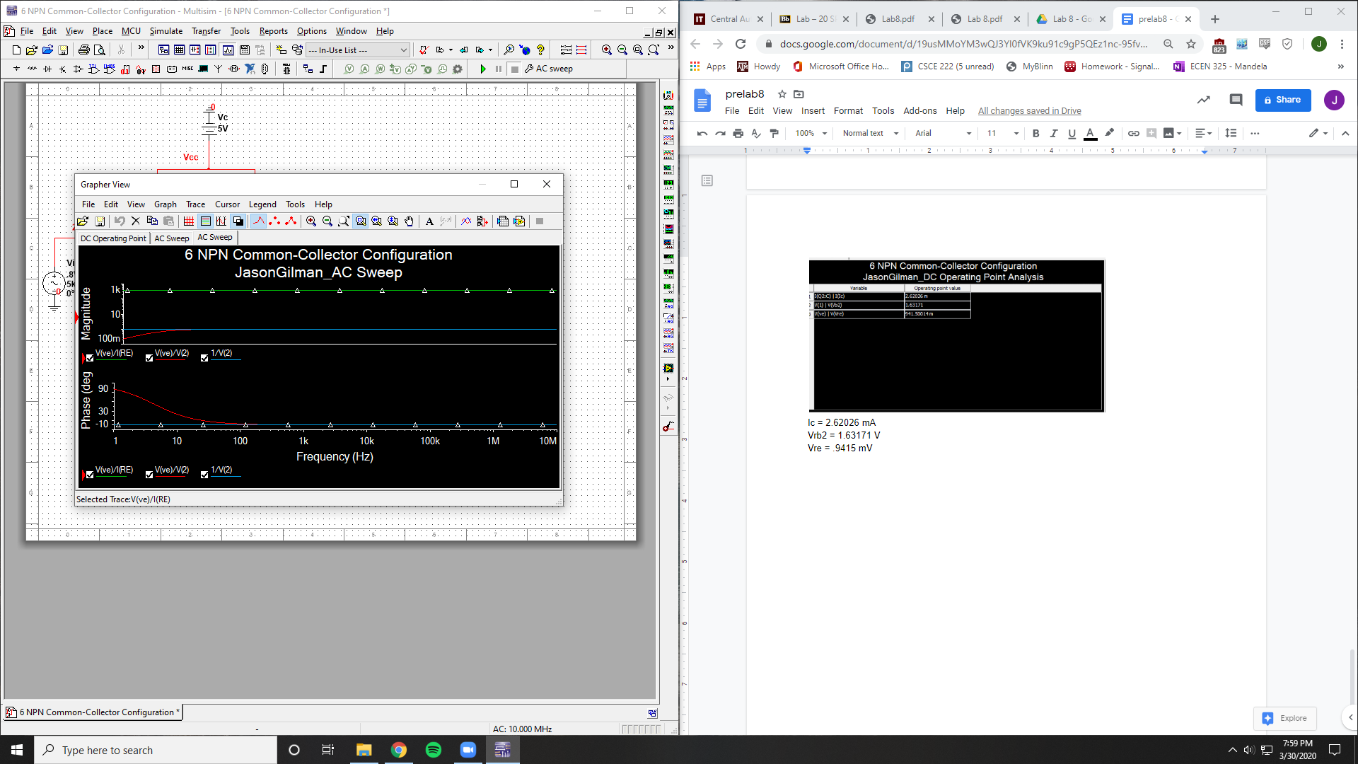

Av =1

Ri = 1

Ro = 357

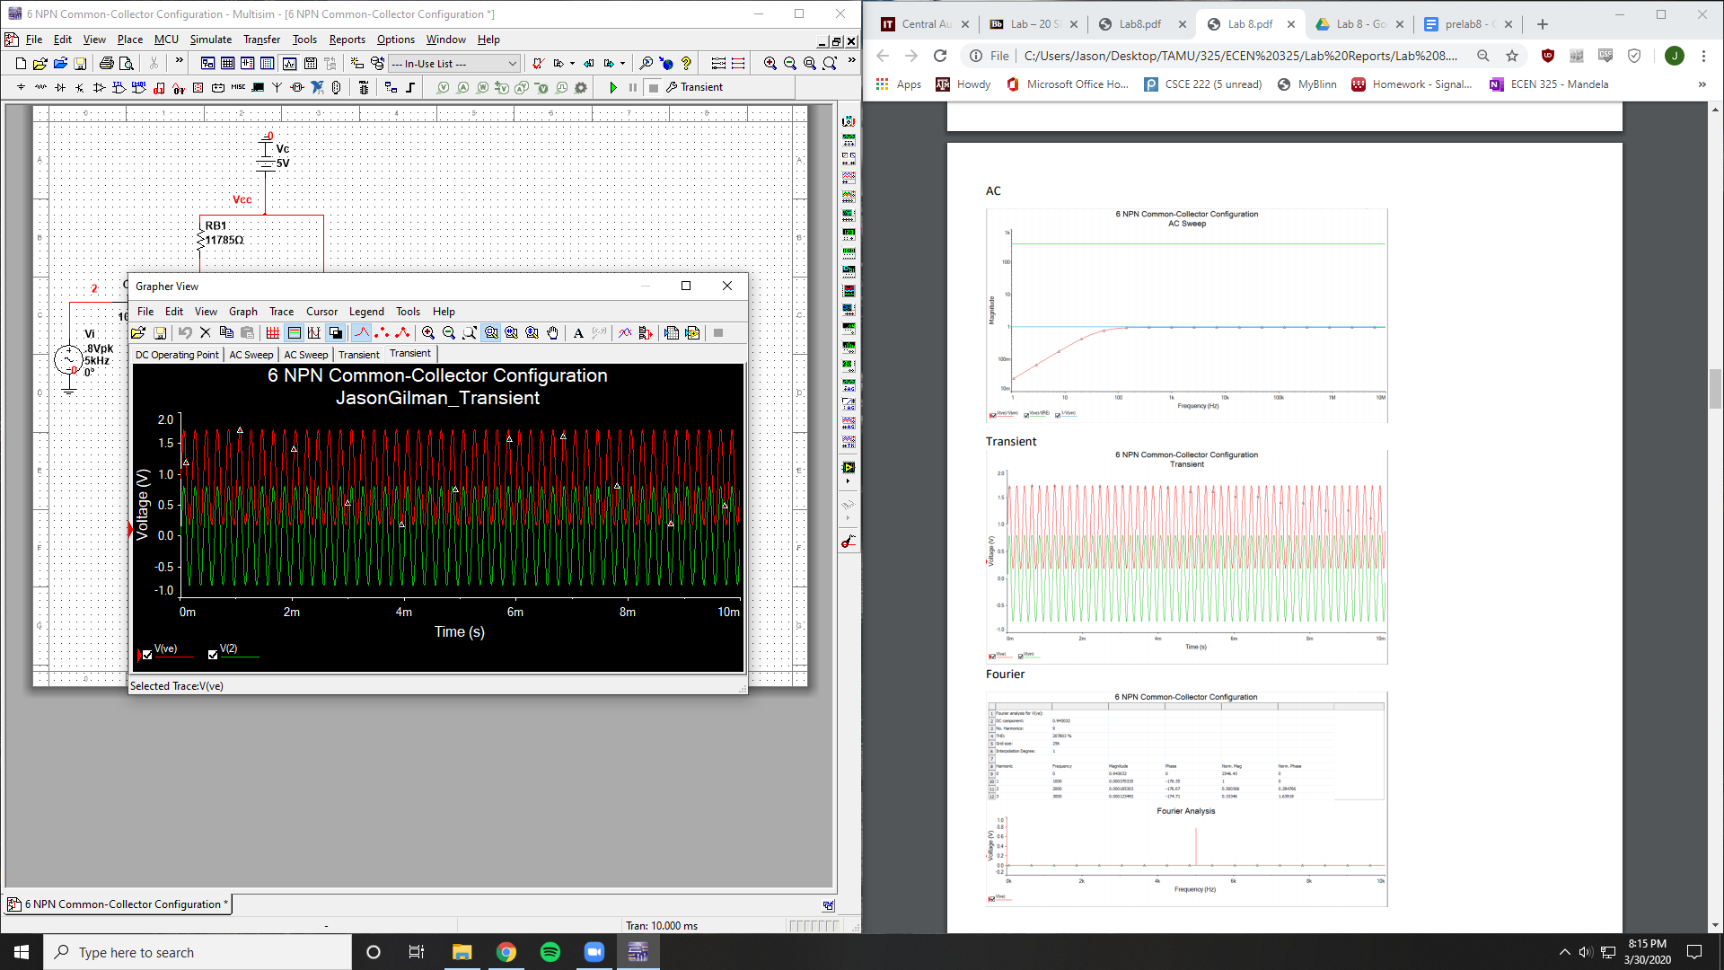

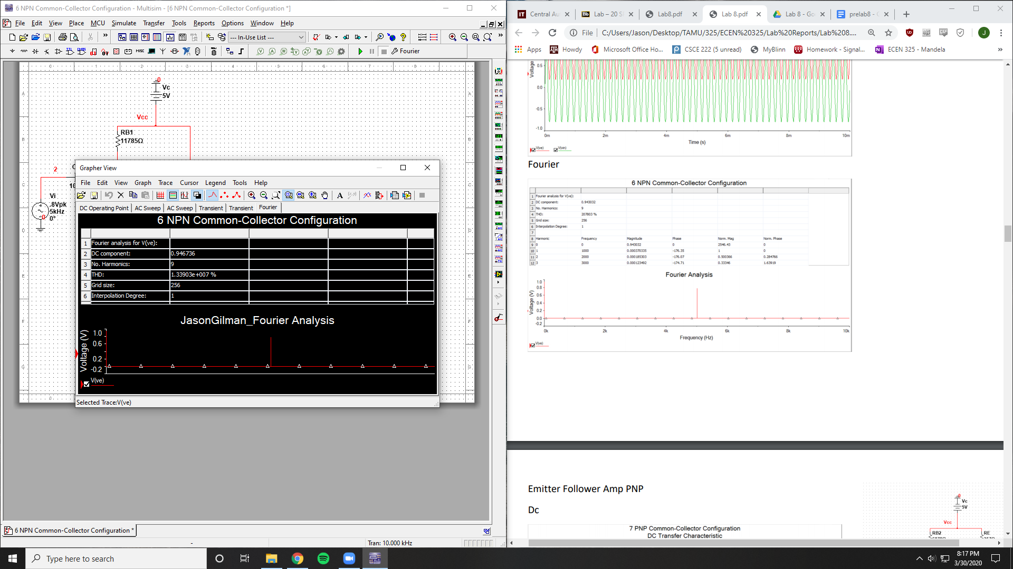

THD = 1.339E7 %

PNP Common-Collector

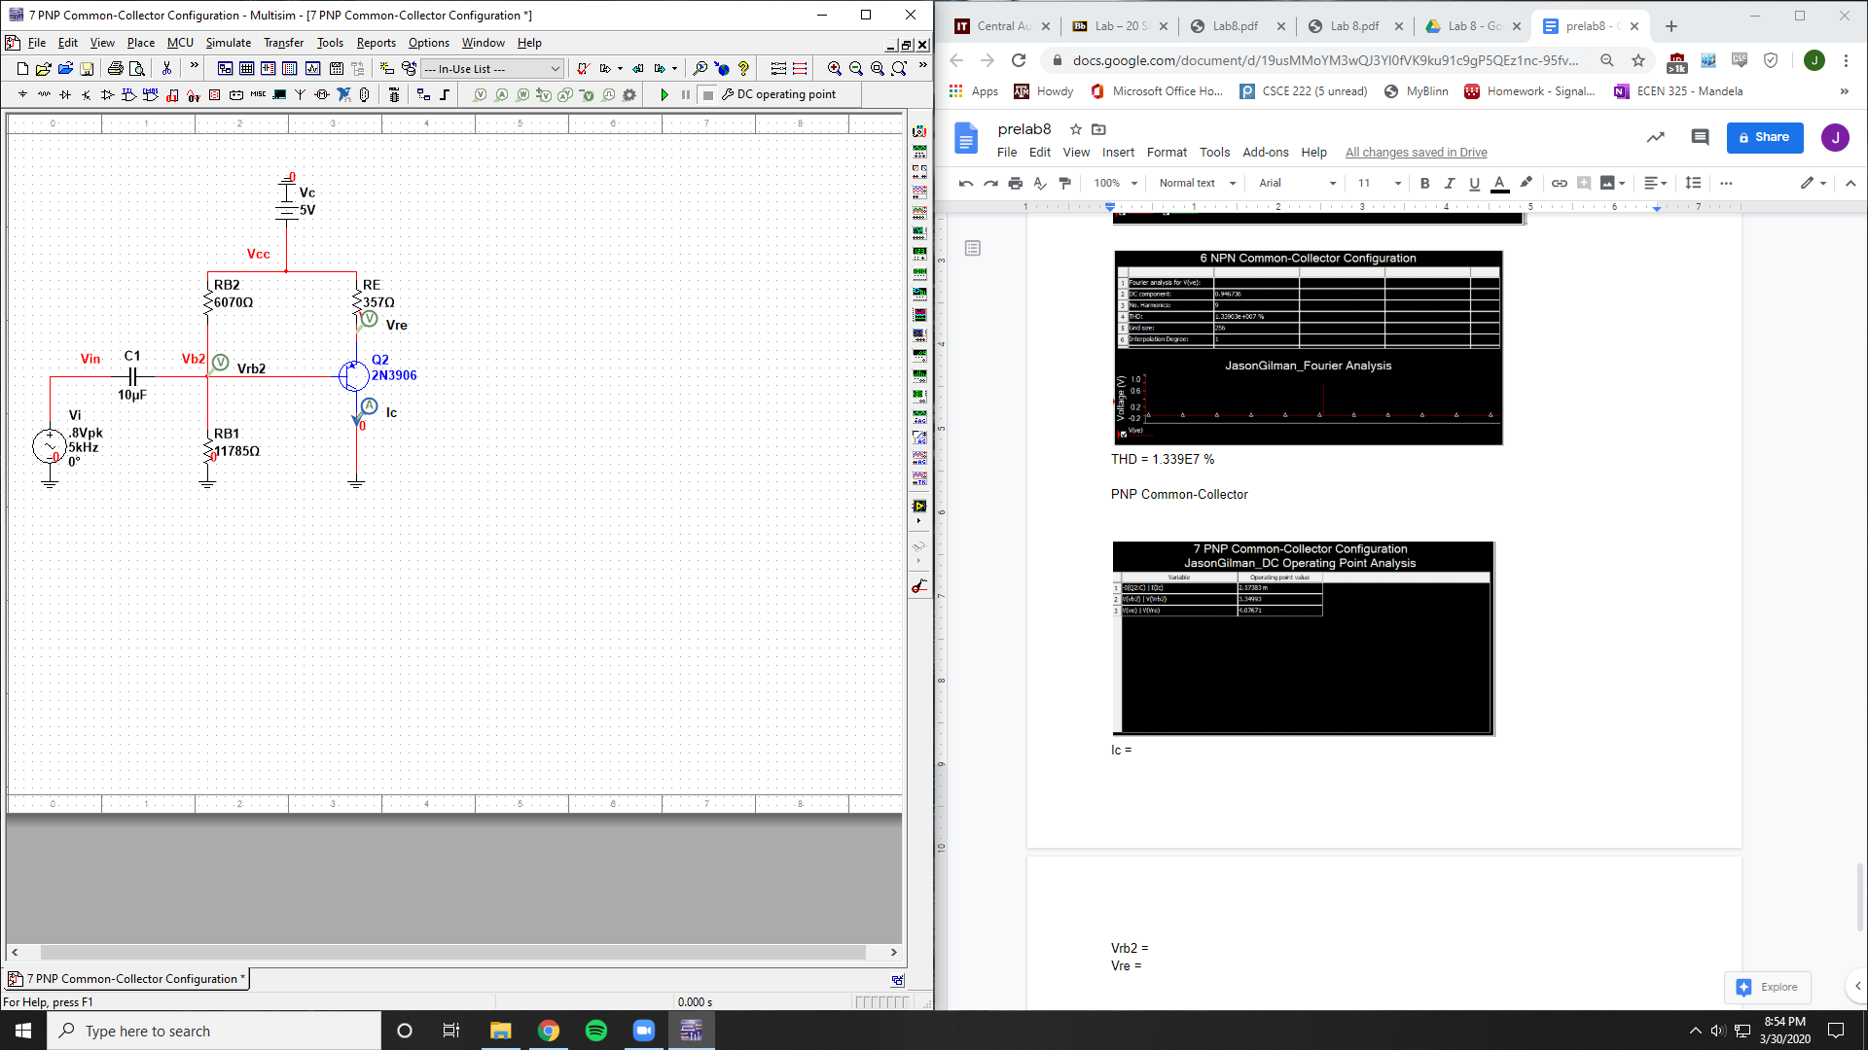

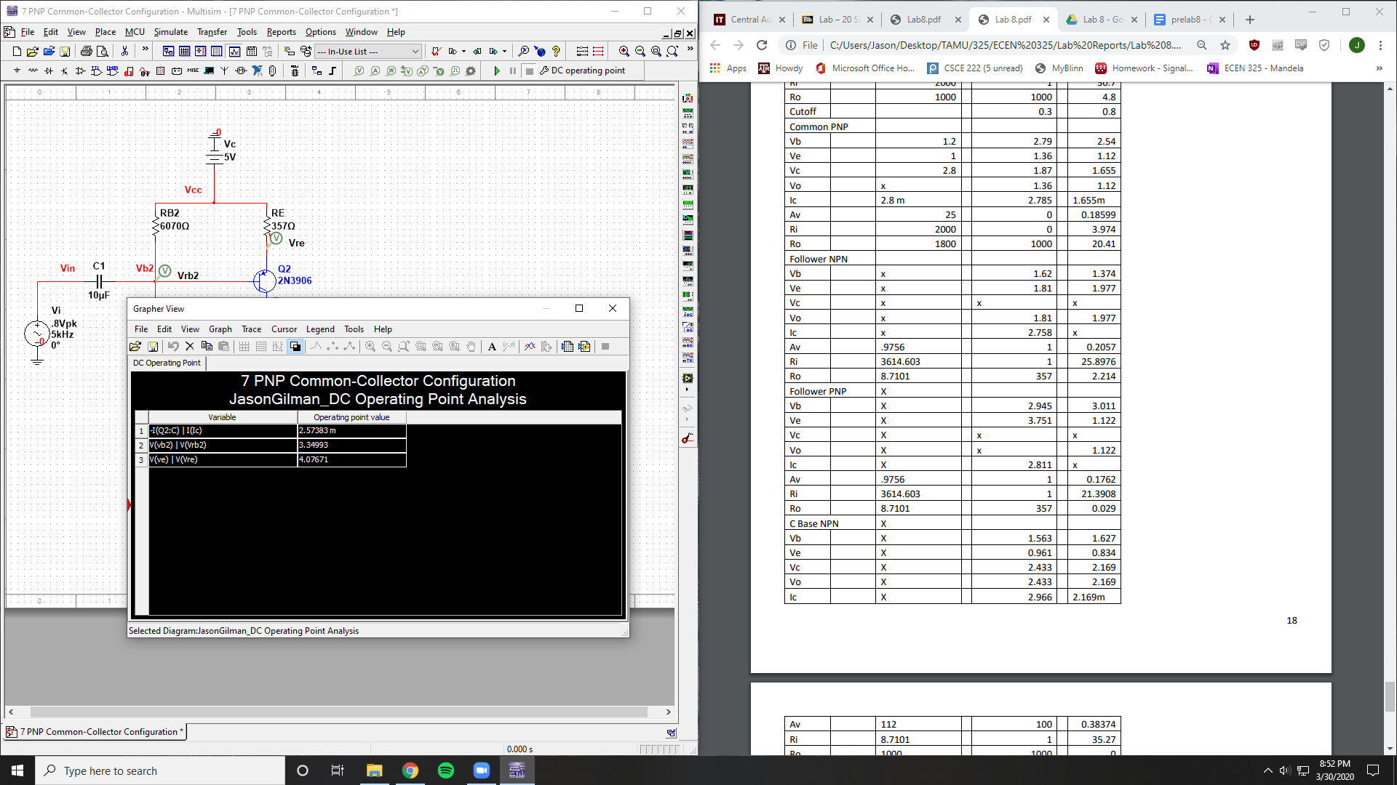

Ic = 2.57383 mA

Vrb2 = 3.34993 V

Vre = 4.076 V

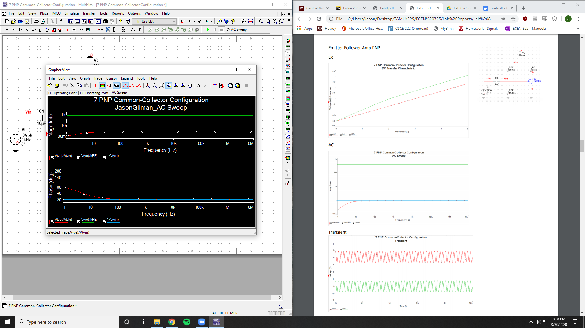

Av = 1

Ri = 1

Ro = 357

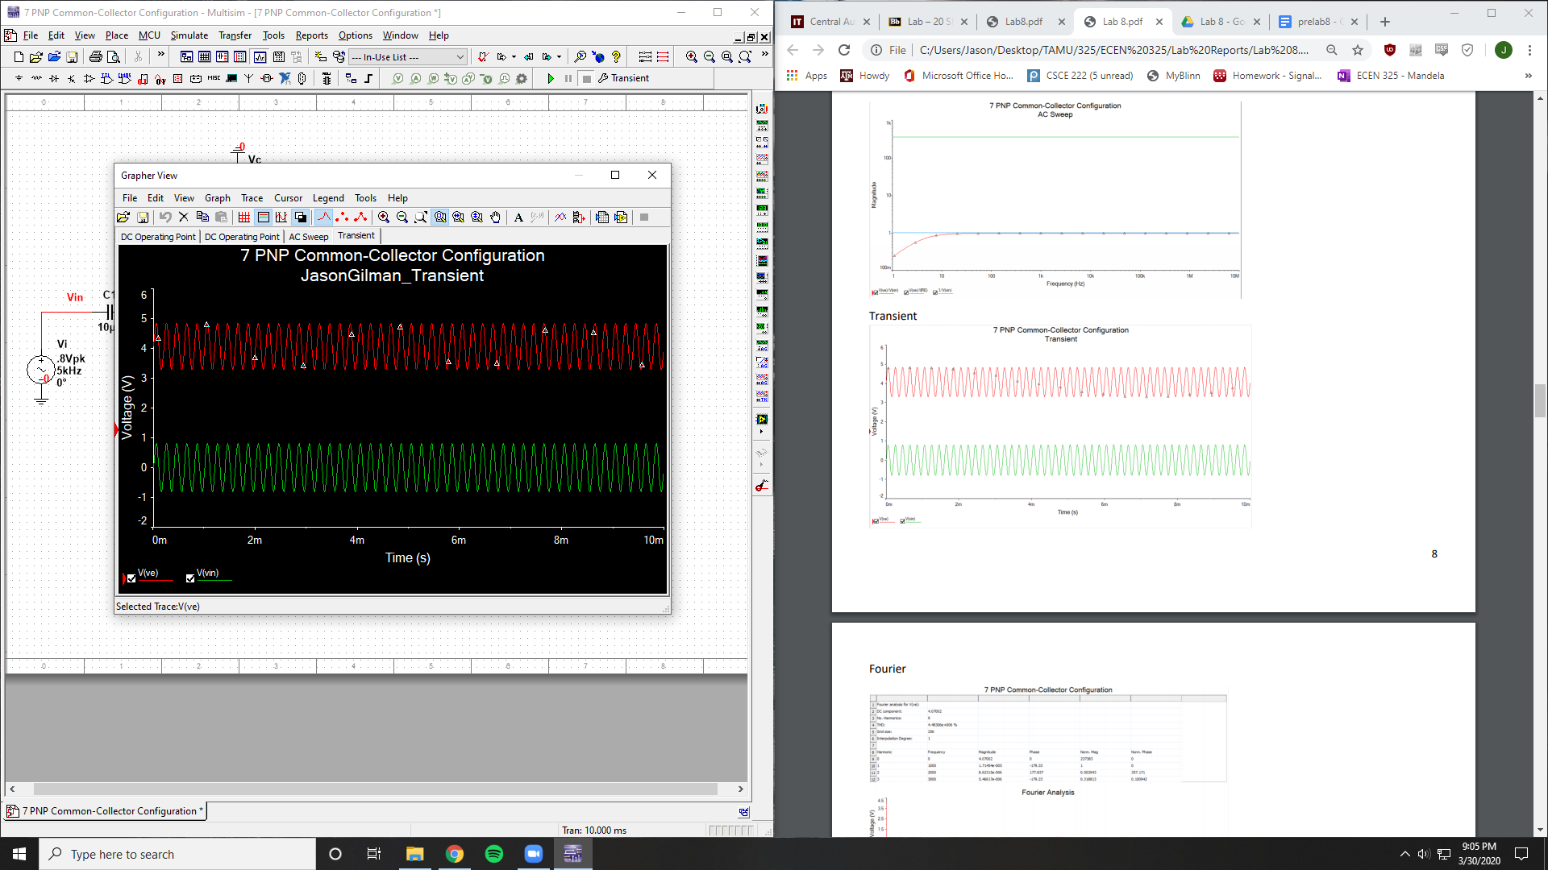

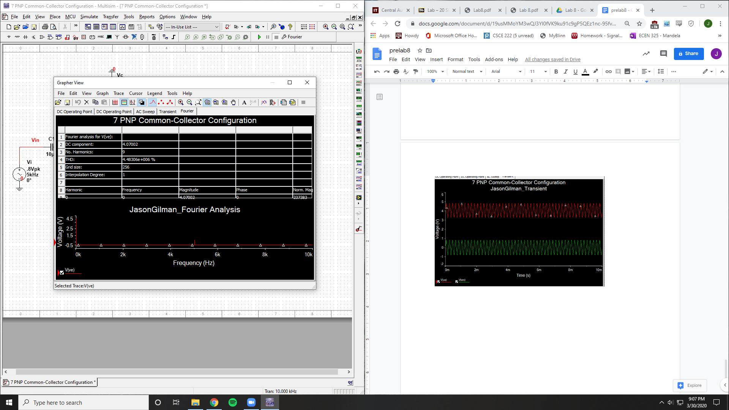

THD = 4.48306E6 %

NPN Common-Base

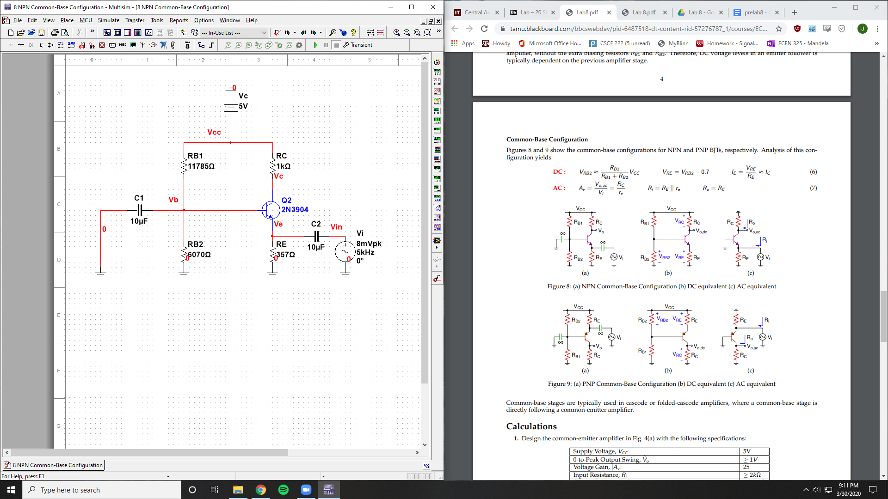

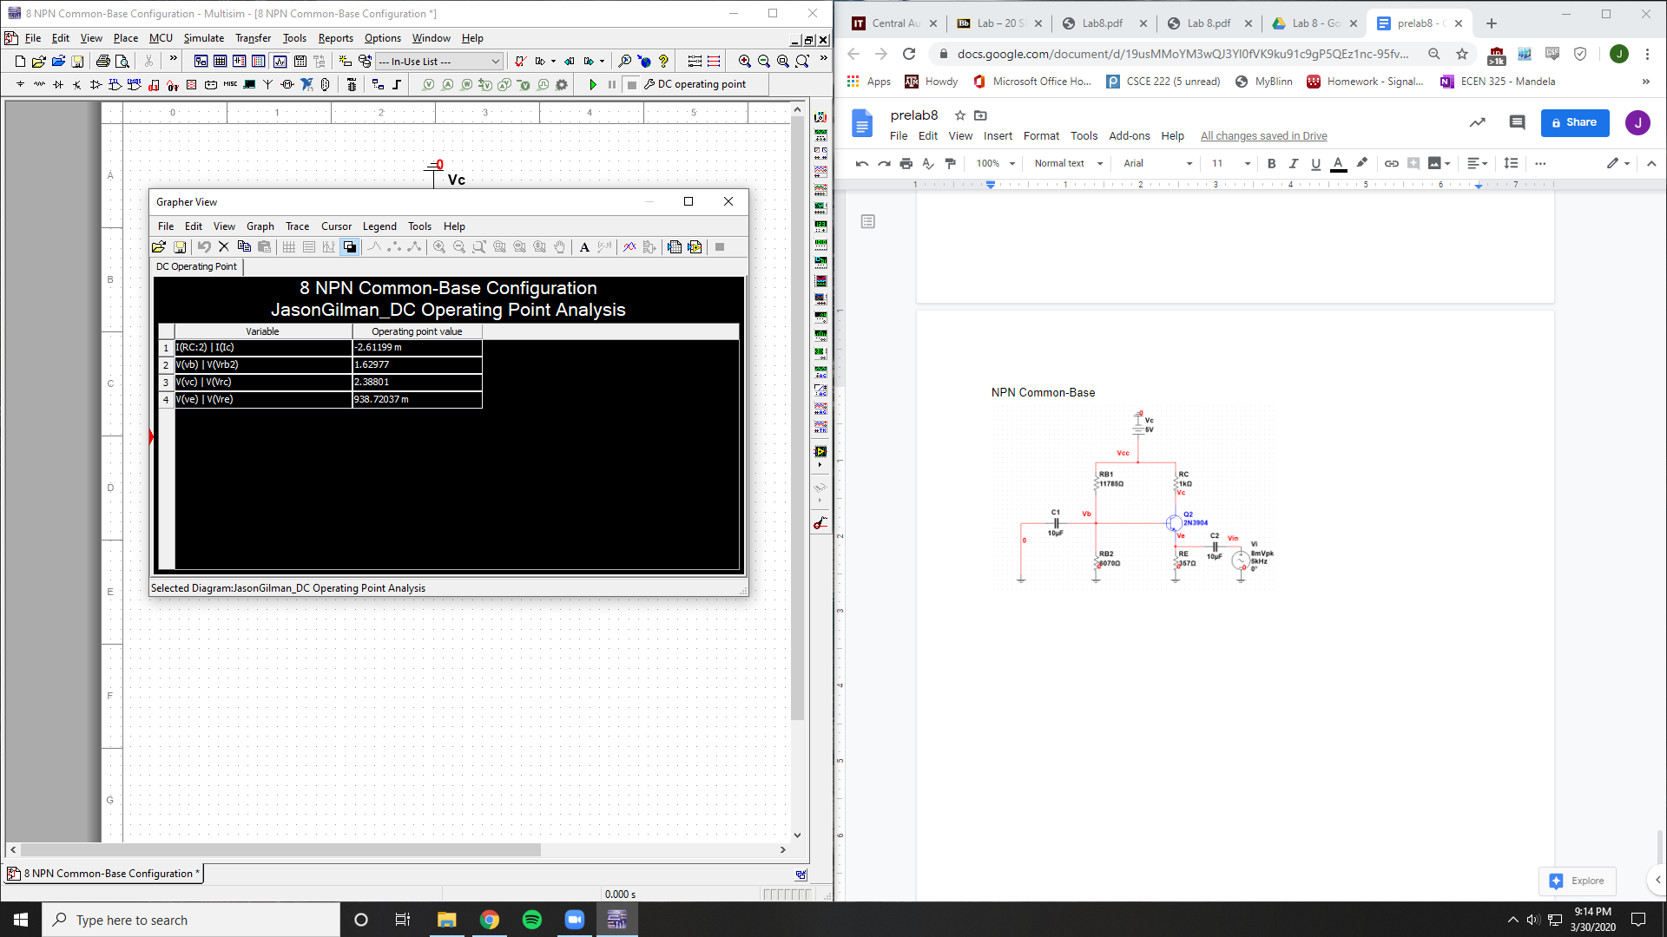

Ic = 2.61199 mA

Vrb2 = 1.62977 V

Vrc = 2.38801 V

Vre = .938 V

Vo = 2.38801 V

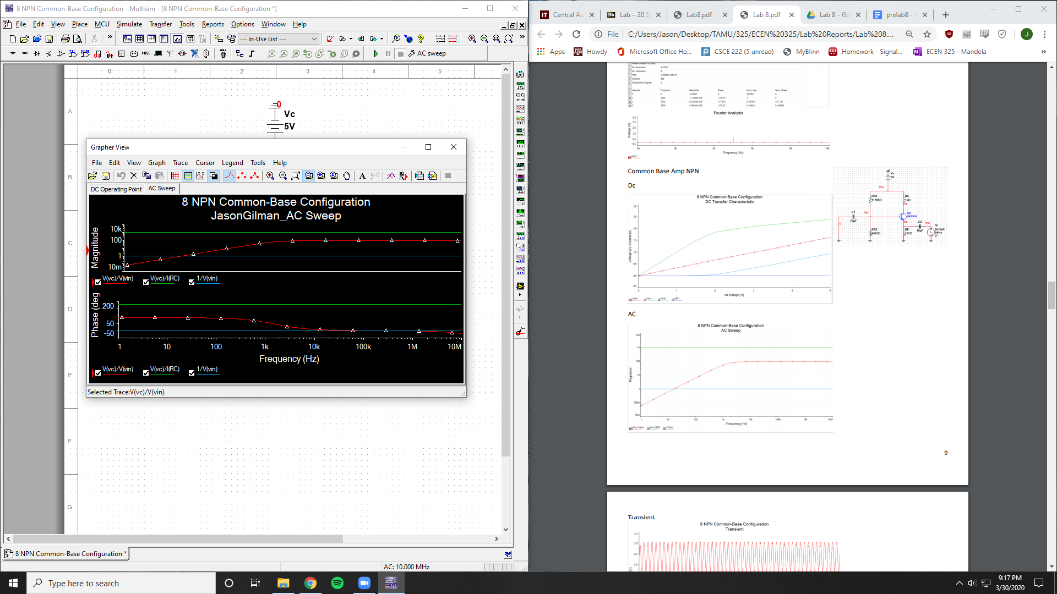

Av = 100

Ri = 1

Ro = 1000

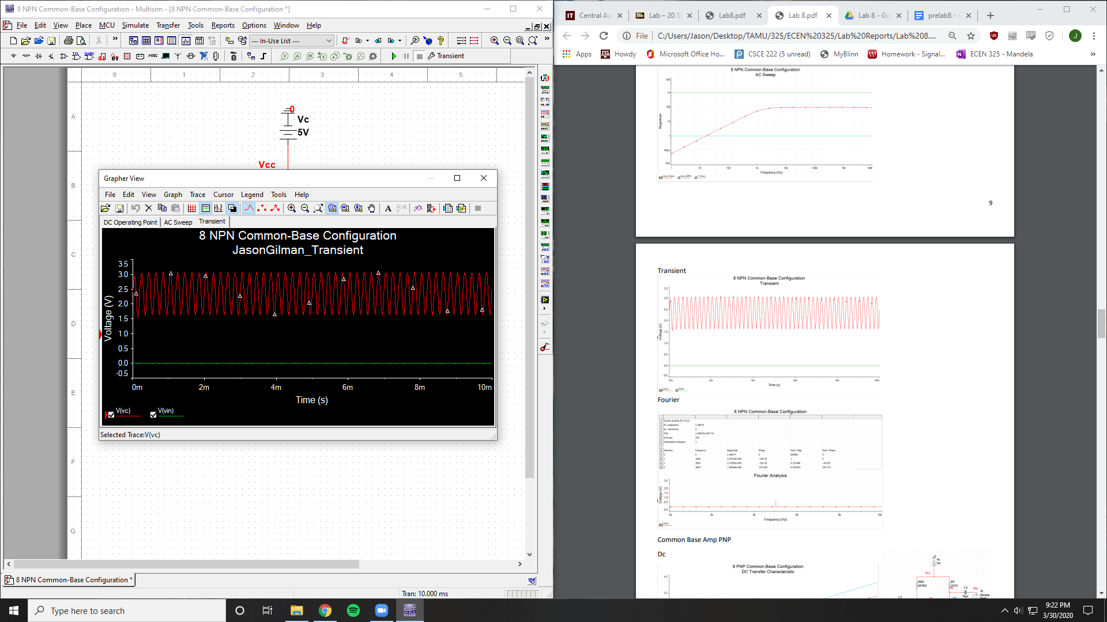

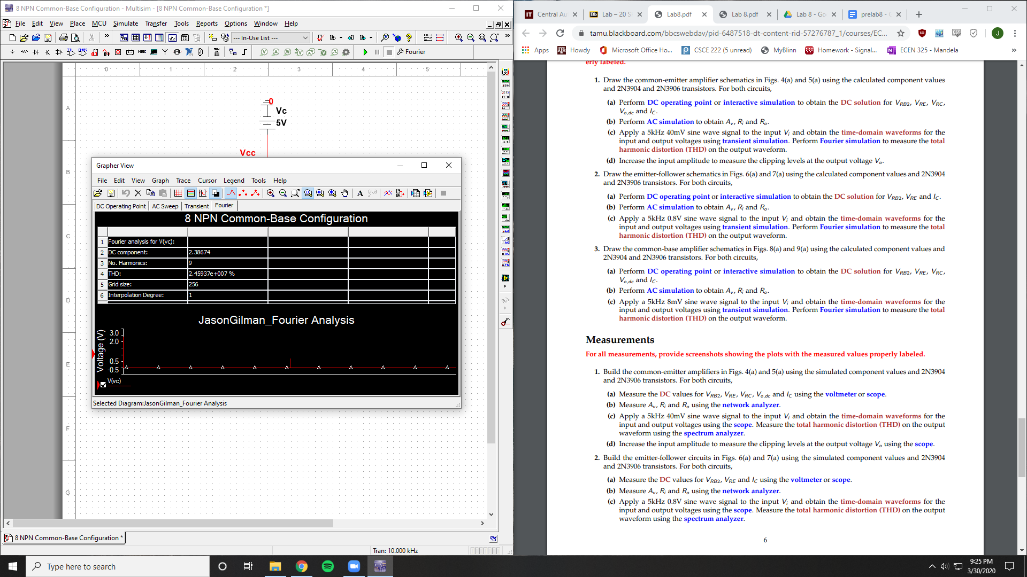

THD = 2.45937E7 %

PNP Common-Base

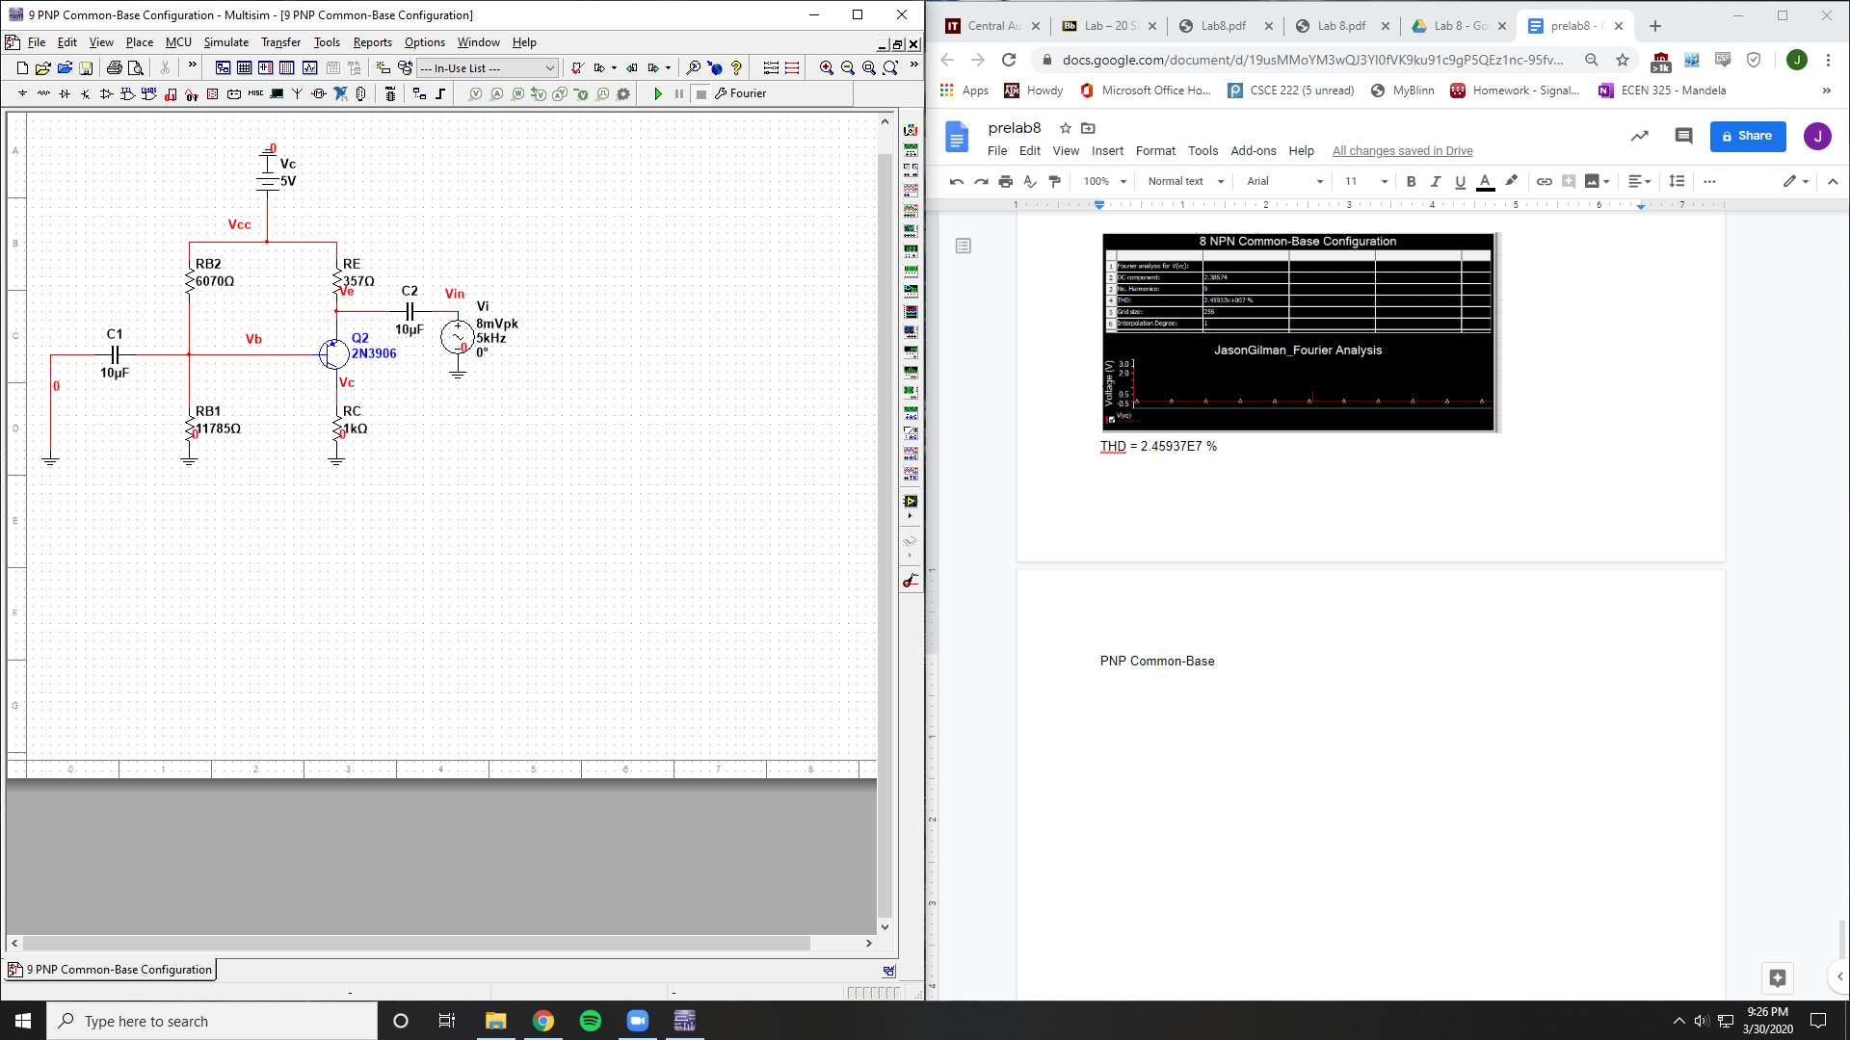

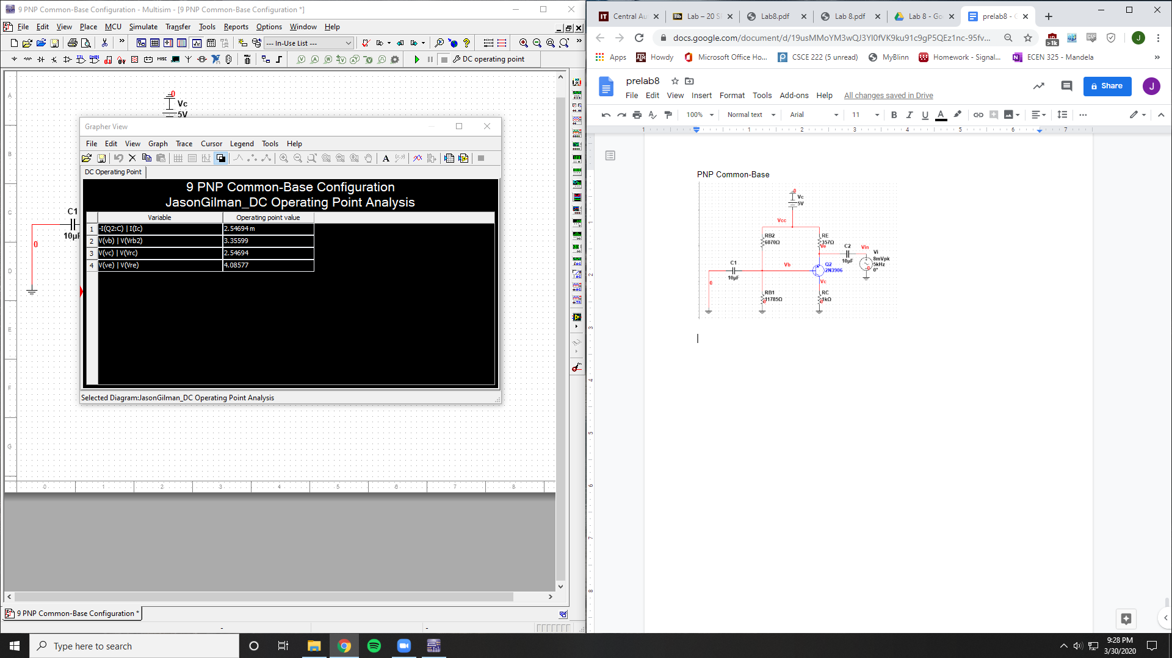

Ic = 2.54694 mA

Vrb2 = 3.35599 V

Vrc = 2.54694 V

Vre = 4.08577 V

Vo = 2.54694 V

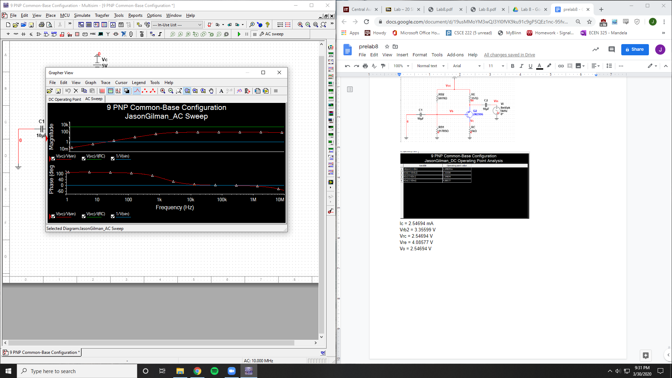

Av = 100

Ri = 1

Ro = 1000

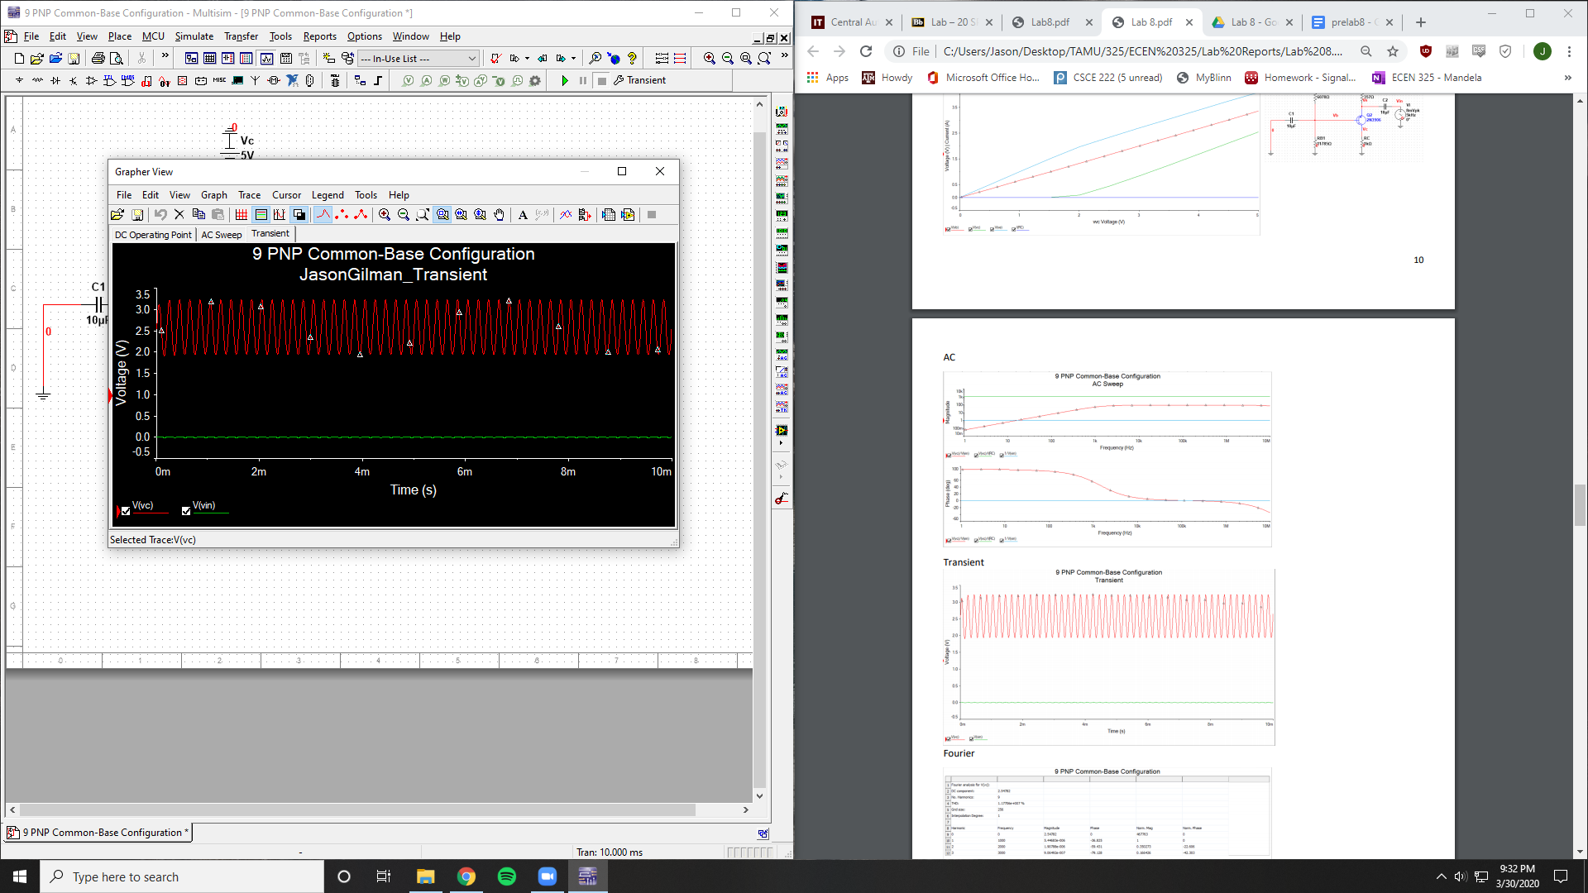

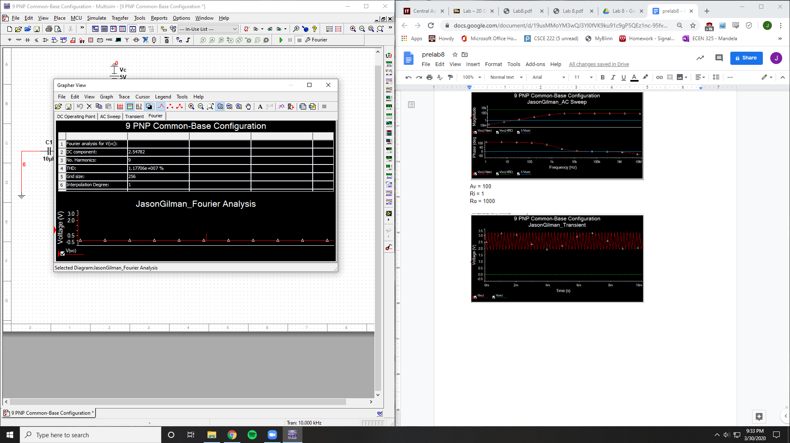

THD = 1.17706E7 %